1. 在财务管理下，产成品流水账金额统计表里，请增加一个按照客户产成品编号查询的功能。

**已解决**

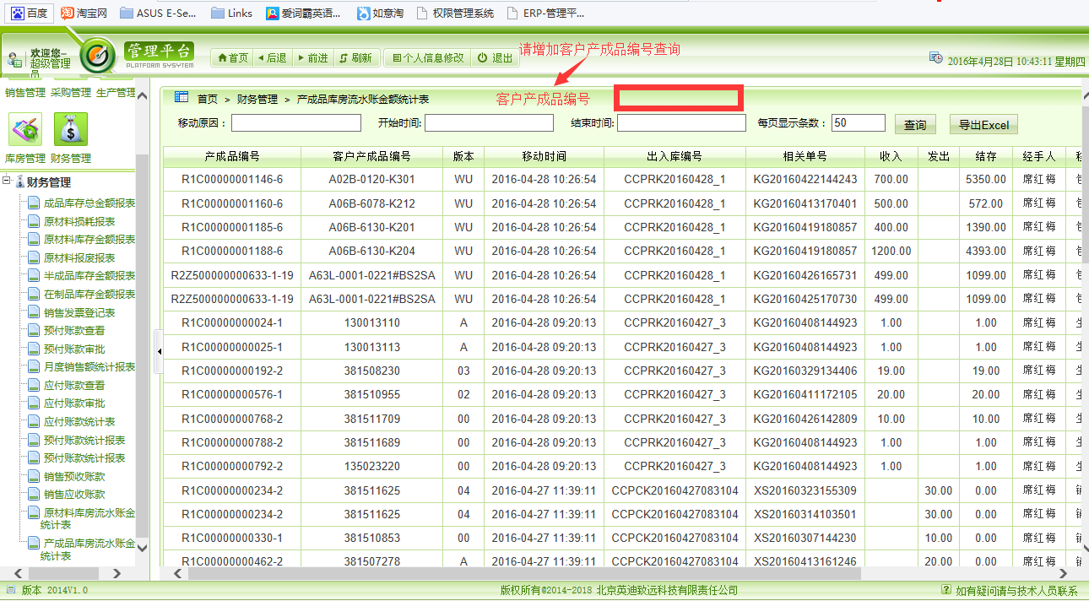

1. 在财务管理下，原材料库房流水账金额统计表了，请增加一个客户物料编号查询功能。

**已解决**

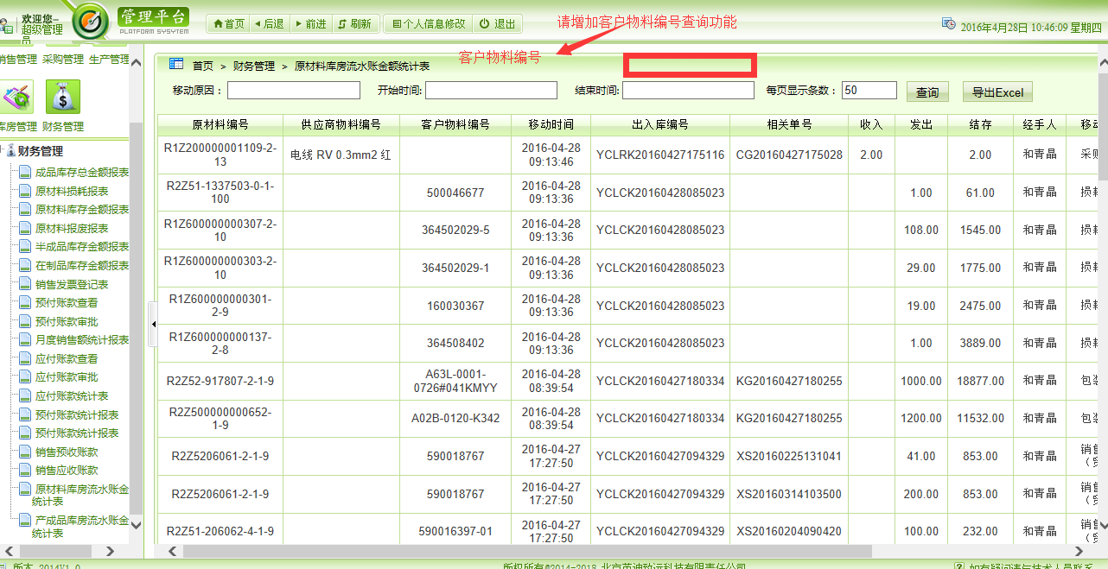

1. 在库房管理下，原材料出入库里，换号入库、换号出库明细中，请增加打印功能。请见下图：

**已解决**

